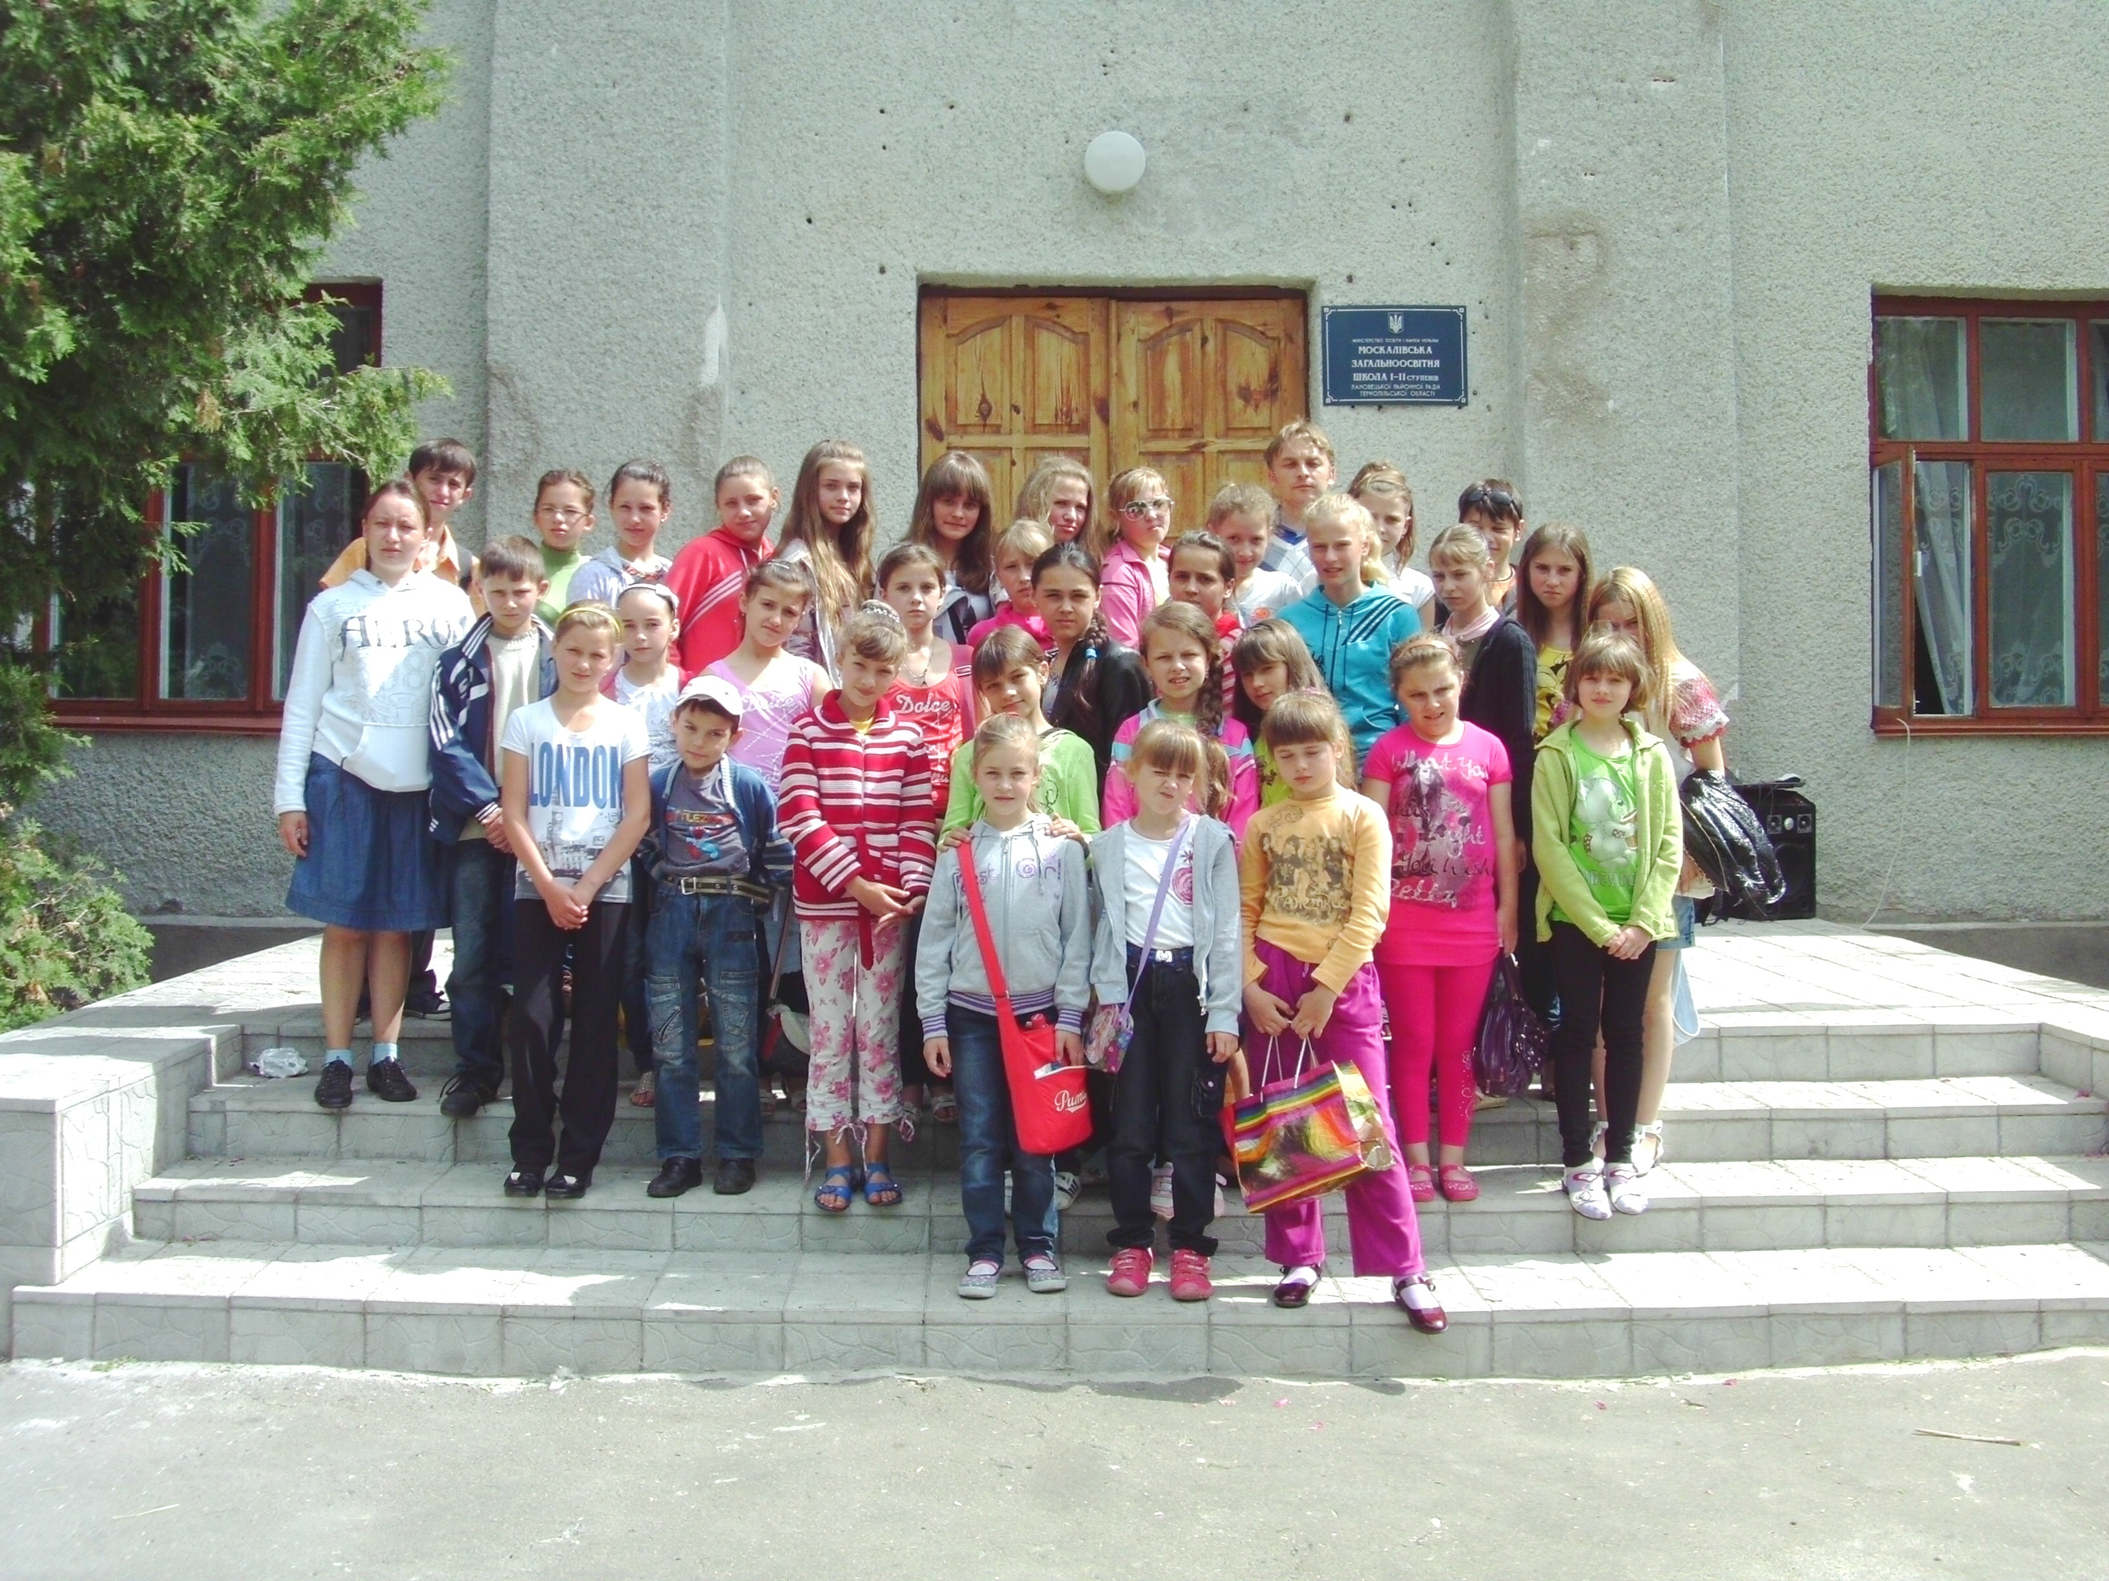

Мистецтвознавча тематична екскурсія у с. Москалівка Лановецького району
до музею Івана Марчука

